LAPORAN PRAKTIKUM

**“Teknik Simulasi”**



**Nama : ASTI RATNA SHELY**

# NIM : 09030582226027

**Prodi : TEKNIK KOMPUTER**

# Dosen : Adi Hermansyah, S.Kom., M.T

## PROGRAM STUDI TEKNIK KOMPUTER

## UNIVERSITAS SRIWIJAYA

## 2023

**PRAKTIKUM I**

### JUDUL PRAKTIKUM

Konfigurasi cisco

### TUJUAN PRAKTIKUM

* 1. Mempelajari Cara menggunakan cisco
  2. Bisa menggunakan Cisco dasar

### ALAT DAN BAHAN

* 1. Aplikasi Cisco paket Tracer
  2. Koneksi internet

### TEORI DASAR

Cisco adalah peralatan utama yang banyak digunakan pada Jaringan Area Luas atau Wide Area Network (WAN). Dengan cisco router, informasi dapat diteruskan ke alamat-alamat yang berjauhan dan berada di jaringan computer yang berlainan. Yang bertujuan untuk dapat meneruskan paket data dari suatu LAN ke LAN lainnya, Cisco router menggunakan tabel dan protocol routing yang berfungsi untuk mengatur lalu lintas data. Paket data yang tiba di router diperiksa dan diteruskan ke alamat yang dituju. Agar paket data yang diterima dapat sampai ke tujuannya dengan cepat, router harus memproses data tersebut dengan sangat tepat. Untuk itu, Cisco Router menggunakan Central Processing Unit (CPU) seperti yang digunakan di dalam komputer untuk memproses lalu lintas data tersebut dengan cepat. Seperti komputer.

**V. PROSEDUR PERCOBAAN**

**1.** Pertama login ke akun cisco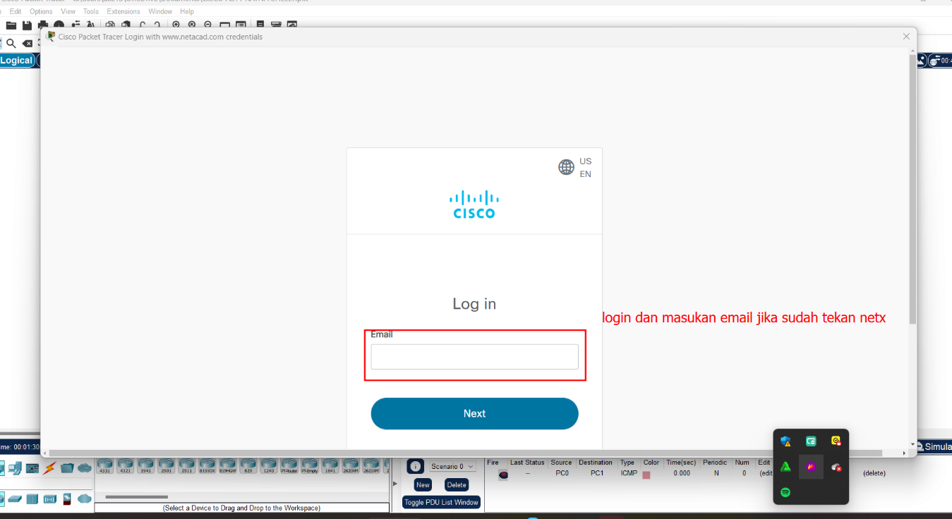

**2.** Setelah login lakukan hal dibawah 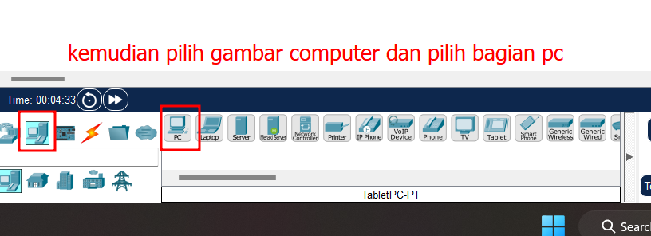

3. Jika sudah dibagian computer lanjut ke bagian switches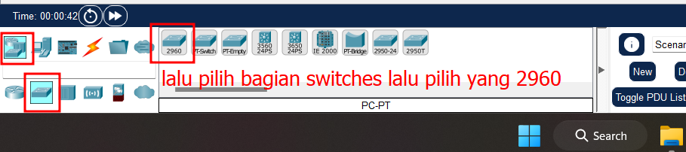

4. Jika semua sudah terpasang pilih kabel 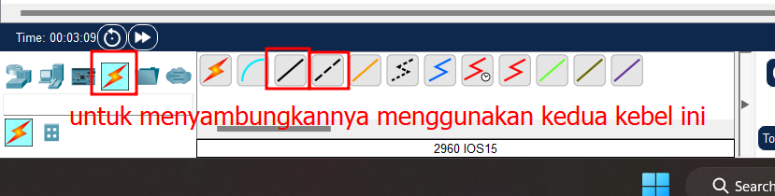

5. kemudian pilih salah satu switch lalu klik dan pilih CLI dan masukan “enable” 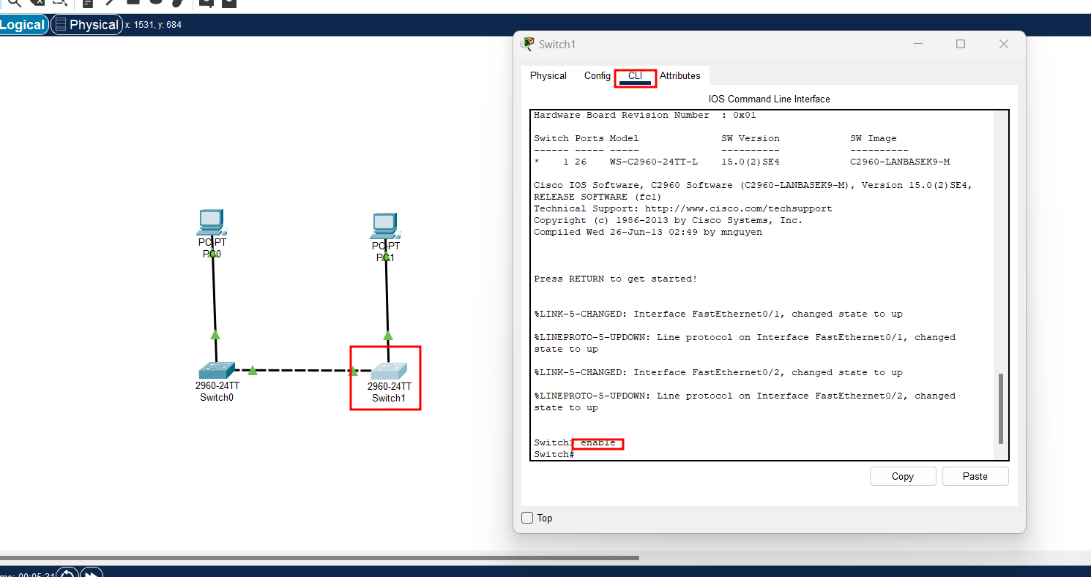

6. Setelah dienter masukan command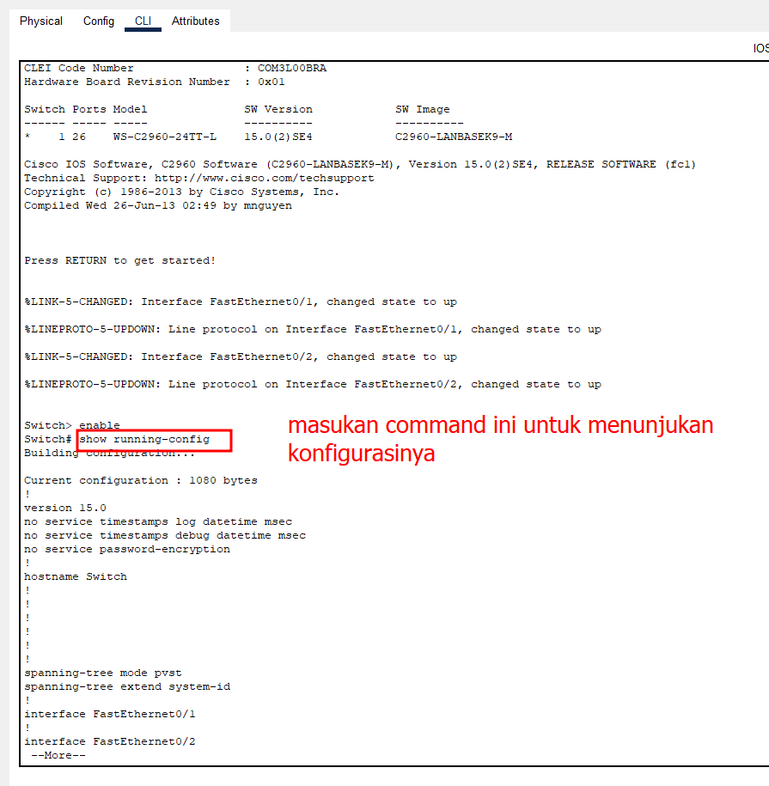

7. Setelah itu, masukan command configure terminal dan enter lalu kita akan mengubah nama host menjadi S1 dengan command hostname S1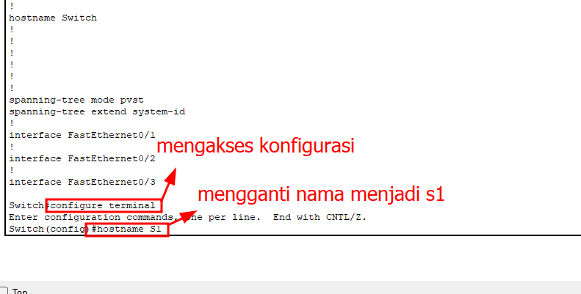

**8.** masukkan Kembali command configurasi terminal dan masukkan command service password-encryption untuk mengechek password nya 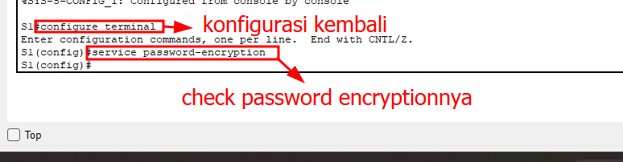

9. Setelah berhasil masukkan Kembali command configure terminal lalu enter.dan kita masukkan command untuk nama banner kita 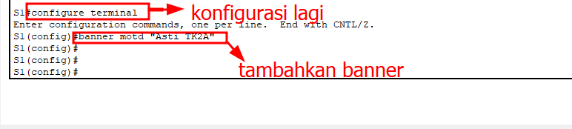

10. Kita config Kembali dan startup config

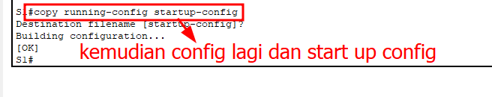

11. Lalu kita check Kembali konfigurasi yang sedang berjalan 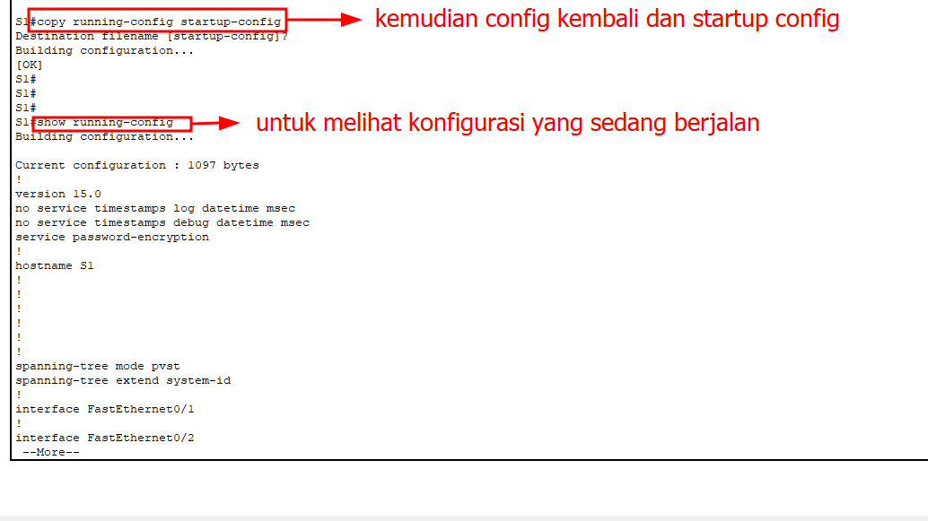

12. Jika sudah copy path agar scrip tidak hilang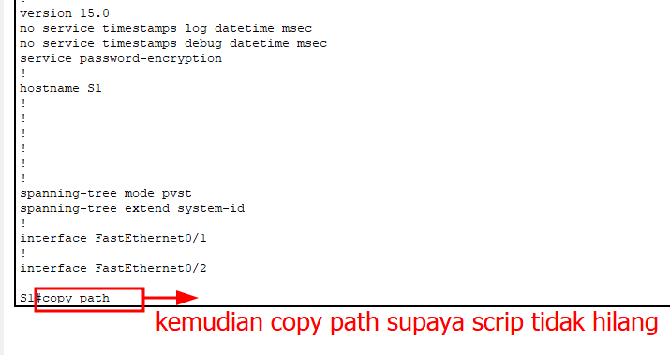

**Vl. Kesimpulan**

Kesimpulannya adalah Cisco memiliki Fungsi yang merancang sebuah sistem atau topologi jaringan yang akan di terapkan pada dunia nyata/kerja, yang dimana kalau kita merancang topologi jaringan komputer tanpa bantuan aplikasi seperti ini bisa membutuhkan biaya yang mahal. Maka dari itu Cisco membuat aplikasi seperti ini agar semua orang dapat belajar tanpa membutuhkan biaya yang mahal.